任务：

管理数据库

需求：

对用户的舌象以及对应的属性进行管理，包括增加、删除和修改等。

管理用户的个人基础信息，包括用户信息的增删改查，权限管理等。

系统管理员的功能，包括数据备份、导入导出、访问权限控制、访问日志等。

常规系统后台管理，例如数据字典、操作日志、用户权限配置等。

总体设计：

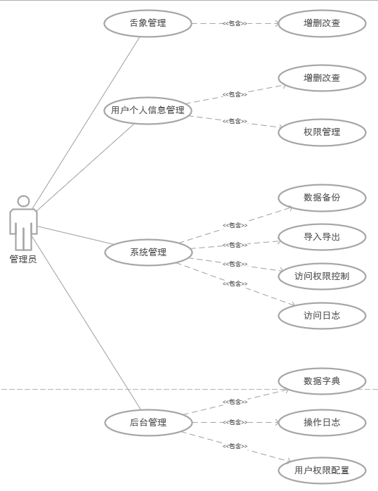

模块设计：

